Akademija tehničko-umetničkih strukovnih studija,

Odsek Visoka škola za informacione I komunikacione

Strukovne studije, Beograd

Cvećara Lara West

<https://jovana49.github.io/LaraWest/>

Smer: Internet tehnologije

Modul: Web programiranje

Predmet: Web programiranje 1

Jovana Kurtić, 49/20

# Uvod

## Korišćeni programski jezici

Za izradu sajta korišćene su sledeće tehnologije:

* HTML, HTML5
* CSS, CSS3
* Bootstrap
* JavaScript
* jQuery
* jQuery plugin

## Opis funkcionalnosti

* Dinamičko kreiranje zagrlavlja sajta na svakoj stranici, kao I dodavenje aktivne klase u zavisnosti od trenutne stranice.
* Dinamičko učitavanje mobilnog navigacionog menija.
* Dinamičko ispisivanje podnožja sajta na svim stranicama osim na početnoj stranici.
* Klik na dugme “Pročitajte više” na stranici Usluge otvara odgovarajući modal.
* Validacija forme I provera ispravnosti unetih podataka. Ukoliko je forma ispravno popunjenja iskače prozor sa obaveštenjem kojim se zahvaljujem korisniku na popunjavanju forme I obaveštavam ga da je ispravno popunio formu. A ukoliko forma nije ispravno popunjena ili je prosledjena prayna forma iskače prozor sa obaveštenjem da forma nije ispravno popunjena.

## Template

U svrhu izrade sajta nije korišćen gotov template. Već je unapređen sajt koji sam prošle školske godine predala kao ispitni projekat iz predmeta Praktikum iz web dizajna.

# Organizacija

## 2.1 Organizaciona šema

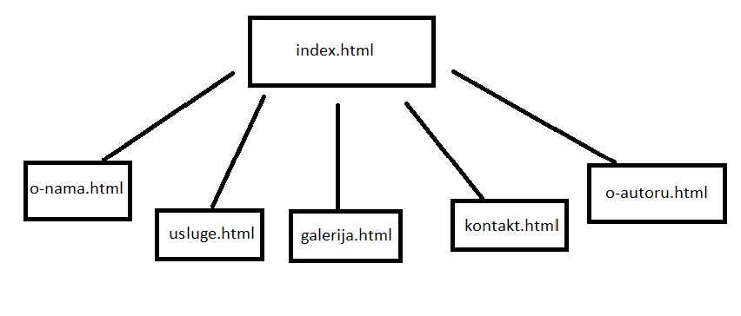

## 2.2 Mapa sajta

<?xml version = "1.0" encoding = "utf-8"?>

<urlset xmlns = "http://www.sitemaps.org/schemas/sitemap/0.9">

    <url>

        <loc>https://jovana49.github.io/LaraWest/index.html</loc>

        <lastmod>2021-12-10</lastmod>

        <changefreq>daily</changefreq>

        <priority>1</priority>

    </url>

    <url>

        <loc>https://jovana49.github.io/LaraWest/o-nama.html</loc>

        <lastmod>2021-12-10</lastmod>

        <changefreq>monthly</changefreq>

        <priority>0.7</priority>

    </url>

    <url>

        <loc>https://jovana49.github.io/LaraWest/usluge.html</loc>

        <lastmod>2021-12-10</lastmod>

        <changefreq>weekly</changefreq>

        <priority>0.9</priority>

    </url>

    <url>

        <loc>https://jovana49.github.io/LaraWest/galerija.html</loc>

        <lastmod>2021-12-10</lastmod>

        <changefreq>monthly</changefreq>

        <priority>0.8</priority>

    </url>

    <url>

        <loc>https://jovana49.github.io/LaraWest/kontakt.html</loc>

        <lastmod>2021-12-10</lastmod>

        <changefreq>monthly</changefreq>

        <priority>0.7</priority>

    </url>

    <url>

        <loc>"https://jovana49.github.io/JovanaKurtic/"</loc>

        <lastmod>2021-12-10</lastmod>

        <changefreq>jearly</changefreq>

        <priority>0.6</priority>

    </url>

</urlset>